**Kooperationsvertrag  
  
Abgeschlossen zwischen**

**der Gesellschaft zur Förderung des Luft- und Wassersportes – Genussclub (Kurz GFLW),  
Taborstraße 8 B; 1020 Wien – vertreten durch Präsidentin Behija Ben Rouba einerseits**

**und**

**___________________________________ in____________________________________**

**vertreten durch ___________________________________ andererseits.**

Die Vertragspartner beschließen zukünftig wie folgt gemeinsam Kunden / Mitglieder zu akquirieren:

**Der gemeinnützige Verein GFLW** bewirbt_______________________________________ auf allen zur Verfügung stehenden Plattformen als **Premium-Genusspartner**.

**Die GFLW** bietet gemeinsam mit dem Vertragspartner Degustationsmenüs in dessen Räumlichkeiten an.

**_____________________________________** gewährt allen Mitgliedern der GFLW **15% Rabatt** auf alle Preise (ausgenommen Aktionspreise)

**_____________________________________**bewirbt auf allen zur Verfügung stehenden Plattformen die GFLW als kompetenten Club für „**Kenner & Genießer**“.

Der Kooperationsvertrag wird bis auf Widerruf einer der Vertragsparteien unbefristet abgeschlossen. Der Widerruf hat schriftlich eingeschrieben, oder per E-Mail zu erfolgen. Der Rechtsweg ist ausgeschlossen. Beide Vertragspartner stellen einander Logos und Grafiken zur Verfügung.

__________________am____________________

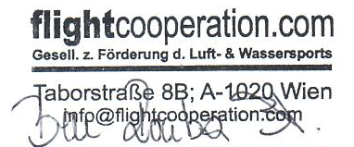

________________________________________ _________________________________________

Für die GFLW Präsidentin Behija Ben Rouba Für